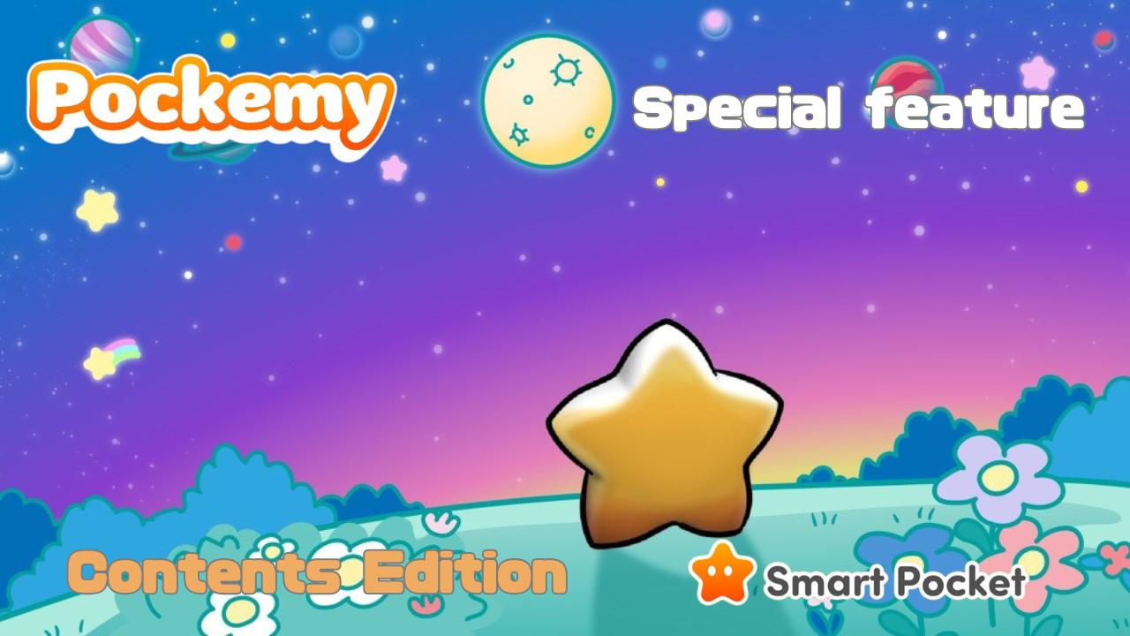

**Pockemy 特辑 "内容篇"**

**SP 家族的大家好！  
  
继《Pockemy 特辑：角色篇》之后，我们将为您带来一篇关于 Pockemy 活跃于各种内容及未来展望的特别报道！**

# Pockemy 官方网站

Pockemy 官方网站: https://pockemy.com/  
Smart Pocket 官方网站: https://smapocke.com/

# 目录

* 内容介绍
* 动画
* 漫画
* PFP (NFT・SBT)
* 表情包 & 贴纸
* Discord 表情包
* Telegram 贴纸
* LINE 贴纸
* 其他
* Pockemy 进入太空

# 内容介绍

## 动画

《Pockemy》的原案于 2023 年 12 月公开，之后动画以惊人的速度制作，并于 2024 年 3 月首次公开。

从 2023 年 4 月 1 日至 2024 年 11 月 30 日，官方广告在东京各大屏幕播放，包括涩谷 109、池袋、六本木和新宿等地。

与动画同步发布的还有主题曲《Starlight》。  
  
该歌曲由 JAPAN DAO 官方创作者 Nomakun (@NomakunGo) 负责作曲与演唱。温暖鼓舞人心的歌词、舒适的旋律以及 Nomakun 温柔的嗓音，完美展现了 Pockemy 平和的世界观。

## 漫画

漫画于 2024 年 3 月首次发布，采用四格漫画形式，目前已连载至第 4 话。

可爱又独特的角色性格与行为逐渐展现，让读者在阅读过程中感受到亲切感，倍感愉悦。

未来更多个性之间的互动令人期待！

您可以通过下方链接访问《Smart Pocket 官方网站》，一次性阅读最新话的漫画！  
Pockemy: https://pockemy.com/

## PFP (NFT・SBT)

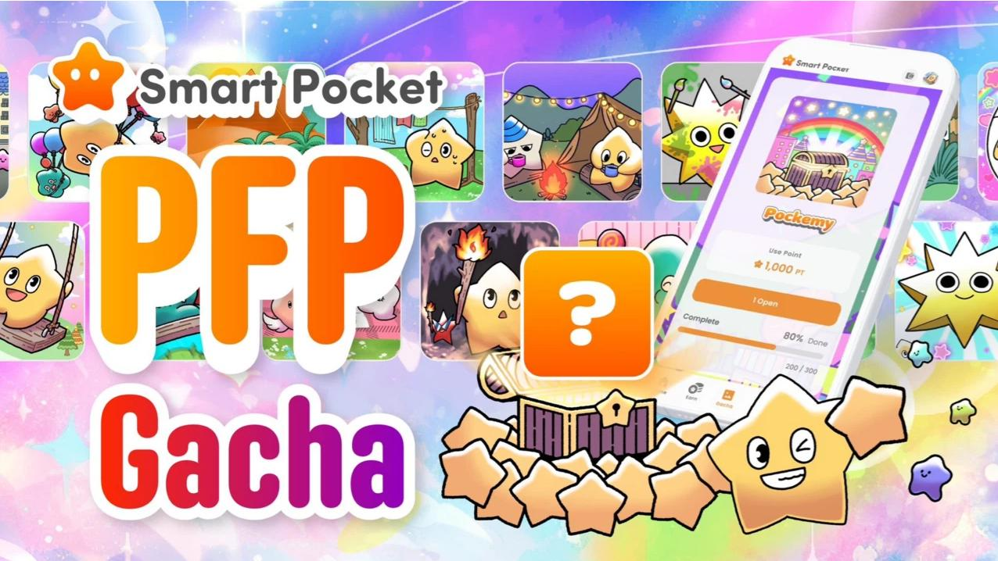  
  
万众期待的《Pockemy 收藏系列》已在《Smart Pocket 应用》内作为《PFP 扭蛋》推出，共有 300 种不同版本。

每个角色的各种情境都被精心描绘，每张图片都蕴含着故事，令人感受到深度和魅力！

对于寻找个性可爱 PFP 的人来说，您一定能找到最适合您的那一张！

完成 300 款收藏的用户，预计将获得额外代币奖励等丰厚福利！

关于 PFP 扭蛋、SBT 获取方式及 Smart Pocket 应用的使用指南，请查看以下 note 文章：  
https://pockemy.com/  
https://note.com/japan_dao/n/n6c35dcf12469  
https://note.com/japan_dao/n/n41015b5af06a

## 表情包 & 贴纸

Pockemy 角色的可爱表情包 & 贴纸已上线 'Discord'、'Telegram' 和 'LINE'，人气火爆！

https://note.com/japan_dao/n/n1d6f9049b519

《Pockemy》系列代表着不同的性格特征，与表情包 & 贴纸的搭配堪称完美！

https://note.com/japan_dao/n/ne9729b936dee

可爱的视觉设计加上实用的短语设置，让它们在各种场合都能派上用场！

## Discord 表情包

https://note.com/japan_dao/n/n1d6f9049b519

## Telegram 贴纸

https://note.com/japan_dao/n/ne9729b936dee

## LINE 贴纸

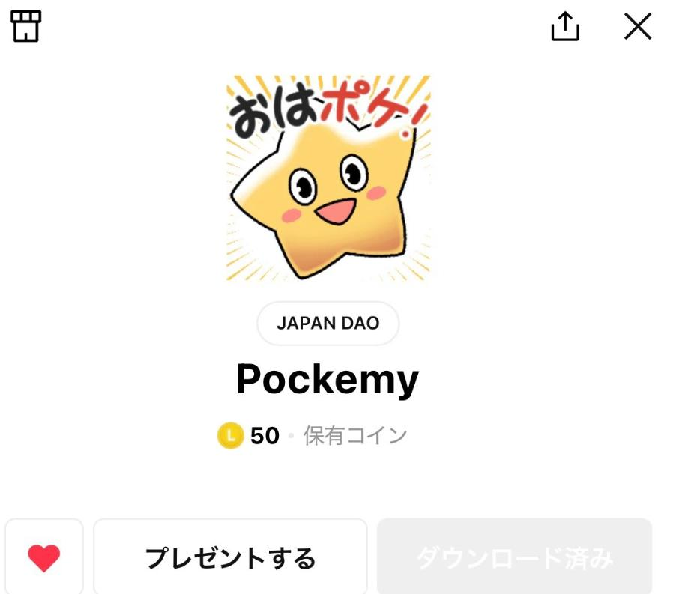  
  
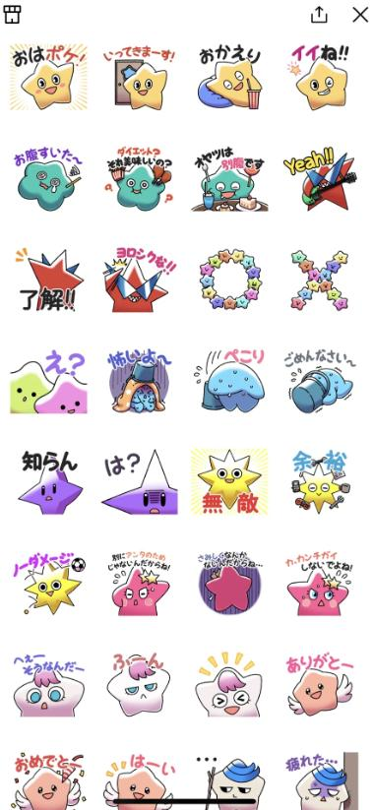

## 其他

## Pockemy 进入太空

Pockemy 搭乘 SpaceX（由埃隆·马斯克领导）发射的猎鹰 9 号火箭进入太空！

这或许是全球首个进入太空的角色，堪称历史性壮举！

作为一个基于区块链的角色，未来它可能会从太空发回讯息，推出全新企划，带来前所未有的创新内容！

# 总结

继角色篇和内容篇之后，您觉得这次的 Pockemy 特辑如何？

从幼儿园和小学的孩子们涂色 Pockemy，到埃隆·马斯克穿着 Pockemy T 恤，与创始人 Yuuda (@yudaceo) 笑着合影，这一切已不仅仅是想象，而是正在逐步成为现实。这一切令人无比期待！

让我们作为 SP 家族，一起支持不断进化的 'Pockemy' 和 'Smart Pocket'！

# 📢 最新资讯 📢

Smart Pocket 官方网站: https://smapocke.com/  
Smart Pocket 官方 Discord: https://discord.com/invite/smartpocket  
Smart Pocket 官方 X: https://x.com/smapocke  
Pockemy 官方 X: https://x.com/pockemys